- Какой объем (н.у.) займут 0,4•10⁻³ м³ газа, находящегося при 50^{о}С и давлении 0,954•10⁵Па? (Бойля-Мариотта, изотермический)
- Определить молярную массу ацетона, если он в парообразном состоянии при температуре 87^{о}С и давлении 720 мм рт. ст. занимает объем 0,5 л навеска взятого вещества 0,93 г. (Менделеева-Клайперона)
- Масса 0,327•10⁻³ м³ газа, при 13^{о}С и давлении 1,04•10⁵Па равна 0,828•10⁻³ кг. Вычислить молярную массу газа. (Менделеева-Клайперона)
- 225 г паров хлорбензола, находясь при температуре 25^{о}С в резервуаре на 10 л, создают давление в 0,51 МПа. Оцените отклонение состояния этих паров от идеального газа. Чем можно объяснить такое отклонение? (Шарля, изохорный процесс)
- Смешаны 4 л кислорода под давлением 2 10⁵ Па, 6 л азота под давлением 5 10⁵Па и 2 л аммиака под давлением 3 10⁵ Па. Объем смеси равен 10 л. Каковы парциальные давления газа и общее давление смеси? (Дальтона)
- Средняя квадратичная скорость молекул углекислого газа равна 390 м/сек. Каково давление газа, если в 20 л его находится 0,5 моль? (МКТ)
- Во сколько раз средняя квадратичная скорость молекул водорода больше средней квадратичной скорости молекул бромоводорода при одинаковых условиях? (МКТ)
- Вычислите плотность аммиака в г/л при 18 °С и давлении 740 мм РТ ст.
- Дано 1,238 г углеводорода С_{x}H_{y} (х:y= 1:1) в парообразном состоянии при температуре 90°С и давлении 720 мм рт ст. Объем его 500 мл. Определите молекулярную массу углеводорода и напишите его молекулярную формулу.
- Идеальный газ постоянной массы расширяется по закону рV² = const. Как при этом меняется температура газа: повышается или понижается?
- Определить среднюю молярную массу смеси газов, состоящей из 3,0 кг водорода, 1,0 кг гелия и 8,0 кг кислорода. Молярные массы водорода, гелия и кислорода равны 2,0, 4,0 и 32 г/моль соответственно.
- Плотность смеси газов, состоящей из гелия и водорода, при давлении 3,50 МПа и температуре 300 К, равна 4,50 кг/м³. Определить массу гелия в 4,00 м³ смеси. Молярные массы водорода и гелия равны 0,002 и 0,004 кг/моль соответственно.
- Уравнение процесса, происходящего с данной массой идеального газа, описывается законом: pT 2 = const, где p — давление в паскалях; T — температура в кельвинах. В начале процесса газ занимает объем 24 л. В результате процесса давление газа уменьшается в два раза. Найти объем газа в конце процесса.

Графические задачи
План решения:
1. Установить характер изображенного процесса.
2. Выбрать какой-либо из изопроцессов и изобразить его графически (провести изобару, изохору или изотерму).
3. Провести эту линию графика до пересечения с линией (или с линиями) представленного процесса (или процессов).
4. Спроецировать точку (или точки) пересечений этих линий на одну из координатных осей (выбор оси произволен).
5. Рассмотреть состояния данной массы газа, которым соответствуют эти проекции, и, используя известные газовые законы, ответить на поставленный в задаче вопрос.
Какая из двух линий графика соответствует большему давлению данной массы идеального газа? | 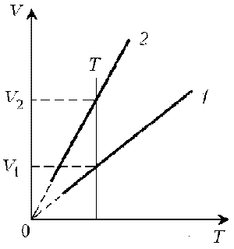
При нагревании идеального газа постоянной массы получена зависимость р(T) при переходе из состояния 1 в состояние 2. Как при этом переходе менялась плотность газа? | 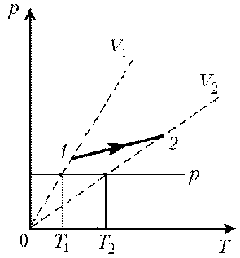
На диаграмме р, T изображен цикл идеального газа постоянной массы. Изобразите его на диаграмме р, V. | 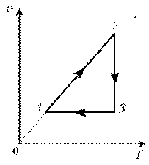
Для постоянной массы идеального газа представлен цикл на диаграмме р, V. Изобразить этот цикл на диаграмме V, T. | 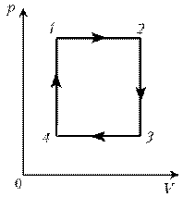
Изобразите на диаграмме р, Т цикл постоянной массы идеального газа, представленный на диаграмме р, V. | 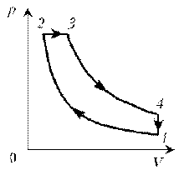
Как менялась температура постоянной идеального массы газа на протяжении цикла? Точки 1 и 2 лежат на одной изотерме | 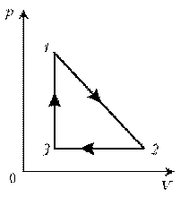
Как менялась плотность идеального газа постоянной массы при переходе 1–2? | 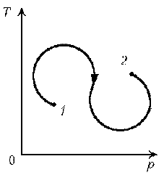
Дан цикл идеального газa постоянной массы. Указать в этом цикле пару точек равного давления. | 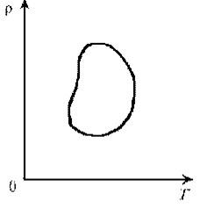
Идеальный газ с молярной массой М участвует в изотермическом процессе. При этом получена зависимость между объемом V и давлением р. Представьте этот цикл на диаграмме V, m. | 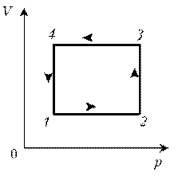
Идеальный газ с молярной массой М совершает изобарический процесс, что отражено на представленной диаграмме T, m. Изобразите этот цикл на диаграмме V, m. | 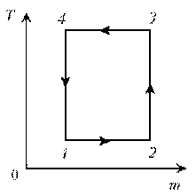
Дан график зависимости р(V) для процессов, проводимых с идеальным газом неизменного химического состава при постоянной температуре. Кривые 2–3 и 4–1 – гиперболы. Изобразите эти процессы в координатах m, р. | 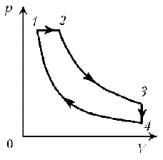
Изобразите цикл постоянной массы идеального газа на диаграммах V, T; р, V | 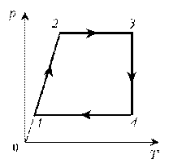
Изобразите цикл постоянной массы идеального газа на диаграммах р, T; р, V | 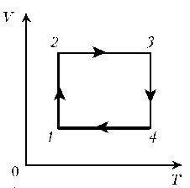
менялась плотность постоянной массы идеального газа при переходе 1–2? | 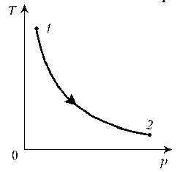
Изобразите цикл постоянной массы идеального газа на диаграммах р, V и р, T. | 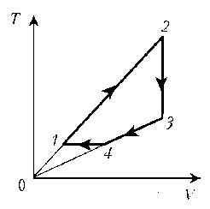
Дан цикл постоянной массы идеального газа. Указать на линии графика состояния, которым соответствуют экстремальные значения температуры. | 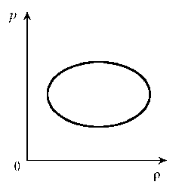
Как менялась температура постоянной массы газа при переходе 1–2? | 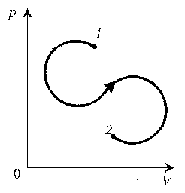
Над постоянной массой идеального газа совершается работа по представленному циклу. Найти отношение экстремальных значений объема в цикле и изобразить цикл на диаграммах р, V; V, T. | 